แบบสรุปกิจกรรม/ประชุม

กิจกรรม/ประชุม ประชุมเพื่อรายงานความก้าวหน้า (กองทุนศูนย์เรียนรู้)ให้กับ พชอ. ครั้งที่ 1
วัตถุประสงค์ของการจัดกิจกรรม……เพื่อรายงานความก้าวหน้า (กองทุนศูนย์เรียนรู้)ให้กับ พชอ.
กิจกรรมนี้เกี่ยวข้องกับวัตถุประสงค์ของโครงการข้อที่…….......................................................................................................................................................
และตัวชี้วัดผลงานของโครงการข้อที่……………………………………………………………………………………………………………………………………………………………………………………………………

วัน เดือน ปี | ครั้งที่ 1 วันที่ 18 และ 24 พฤษภาคม 2566
สถานที่จัดกิจกรรม/ประชุม | ณ ห้องประชุมที่ว่าการอำเภอหนองจิก อ.หนองจิก จ.ปัตตานี  ณ ห้องประชุมโรงพยาบาลยะหริ่ง อ.ยะหริ่ง จ.ปัตตานี
ผู้เข้าร่วมทำกิจกรรม/ประชุม  (ใคร/หน่วยงานที่เข้าร่วม จำนวนผู้เข้าร่วม) | รวมเป้าหมายผู้เข้าร่วมประชุม 72 คน ประกอบด้วยคณะทำงาน กรรมการ พชอ.และเลขากองทุน หรือตัวแทนกองทุน
รายละเอียดการจัดกิจกรรม  (อธิบายการดำเนินกิจกรรม) | คณะทำงาน จำนวน 8 คน ได้จัดกิจกรรมการประชุม พชอ.และเลขากองทุน หรือตัวแทนกองทุน มีการชี้แจงตามวาระการประชุม การประชุมคณะกรรมการพัฒนาคุณภาพชีวิตระดับอำเภอ (พชอ.) กับกองทุนสุขภาพตำบล อำเภอหนองจิก และอำเภอยะหริ่ง จังหวัดปัตตานี ครั้งที่ 1 / 2566 ตามประเด็นดังนี้  - ประเด็นการขับเคลื่อนของ พชอ. ประจำปี 2566  - ประเด็นการขับเคลื่อนของ กองทุนสุขภาพตำบล ประจำปี 2566  - รายงานความก้าวหน้าของกองทุนสุขภาพตำบล อำเภอหนองจิก และอำเภอยะหริ่ง  - แนะนำเว็บไซต์กองทุนสุขภาพตำบล https://localfund.happynetwork.org/ การเขียนโครงการในระบบ บนเว็บไซต์ (Website)ของกองทุนสุขภาพตำบล  - การบูรณาการ ประเด็น พชอ. และประเด็นกองทุน เพื่อการขับเคลื่อนในอำเภอยะหริ่ง การพัฒนาคุณภาพ พชอ.
ผลงานที่เกิดจริง…จากการจัดกิจกรรม  ตามวัตถุประสงค์ /ตัวชี้วัด ทั้งในเชิงปริมาณและคุณภาพ | มีการชี้แจงวัตถุประสงค์โครงการจากคณะทำงาน และผู้เข้าร่วมประชุมสามารถทำกิจกรรม นำเสนอ และให้ความสนใจ ในประเด็น ดังต่อไปนี้  - ประเด็นการขับเคลื่อนของ พชอ. ประจำปี 2566  - ประเด็นการขับเคลื่อนของ กองทุนสุขภาพตำบล ประจำปี 2566  - รายงานความก้าวหน้าของกองทุนสุขภาพตำบล อำเภอหนองจิก และอำเภอยะหริ่ง จังหวัดปัตตานี  - แนะนำเว็บไซต์ (Website)กองทุนสุขภาพตำบล https://localfund.happynetwork.org/ การเขียนโครงการในระบบ บนเว็บไซต์ (Website)ของกองทุนสุขภาพตำบล และแนวทางการเขียนโครงการเพื่อขอรับทุน  - การบูรณาการ ประเด็น พชอ. และประเด็นกองทุน เพื่อการขับเคลื่อนในอำเภอหนองจิกและอำเภอยะหริ่ง และการพัฒนาคุณภาพ พชอ.
หมายเหตุ : 1) โปรดแนบภาพถ่ายกิจกรรม/งานประชุม 2) กรณีมีการประชุม โปรดแนบสรุปผลการประชุมไม่เกิน 1 หน้า
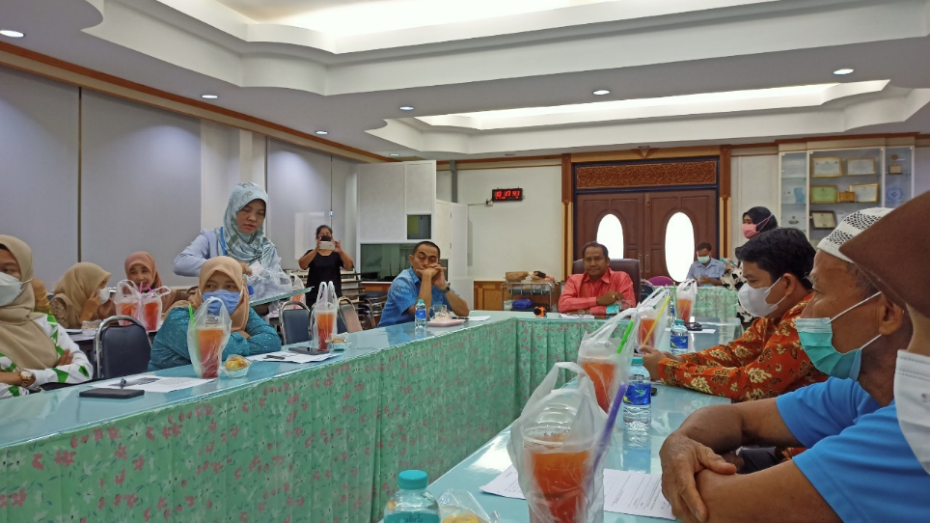
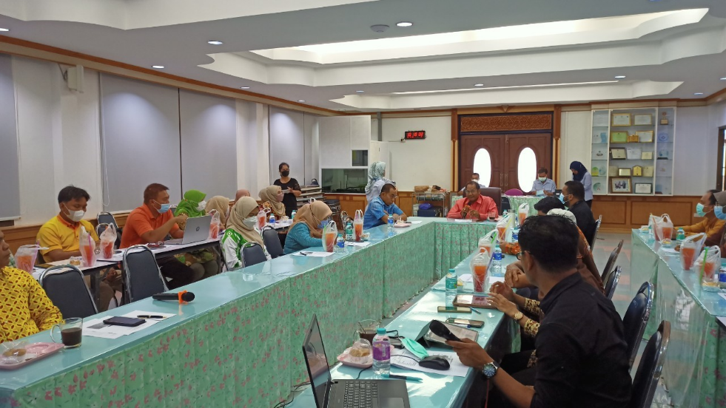
ภาพกิจกรรม

ภาพกิจกรรม
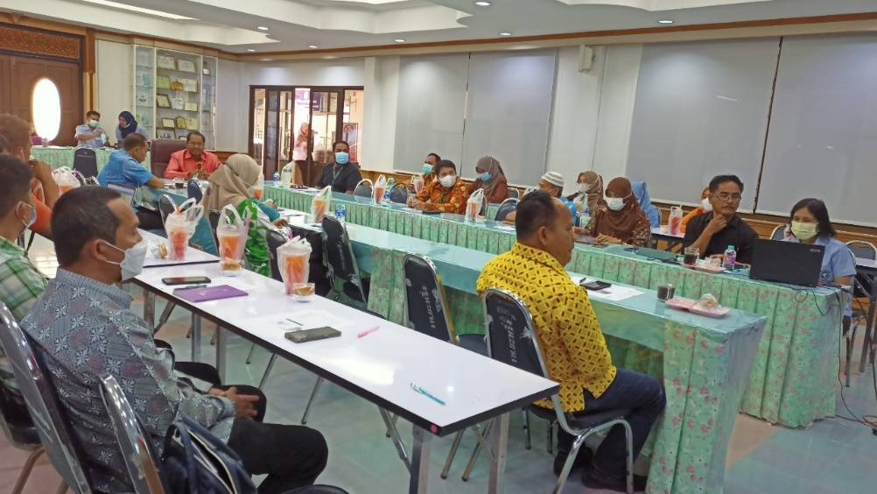
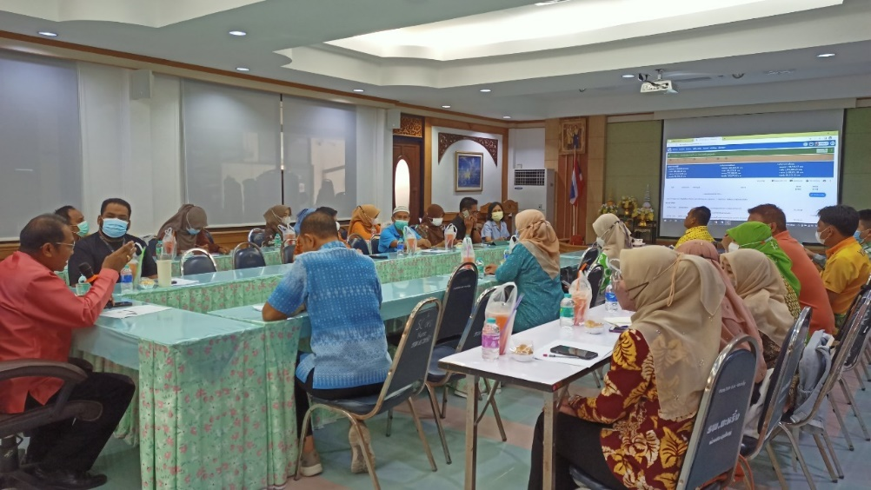
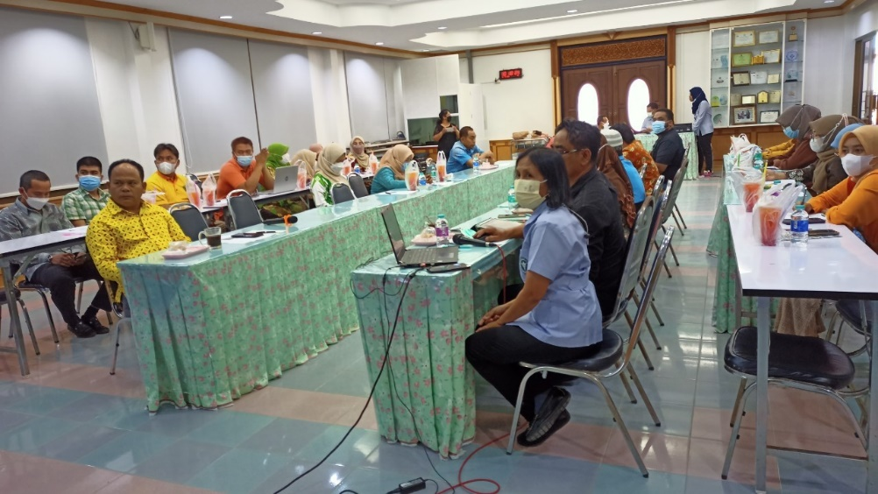
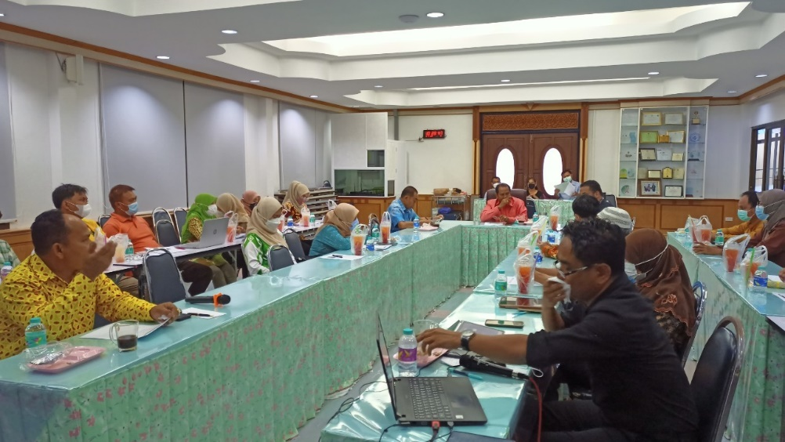
ภาพกิจกรรม
